МИНИСТЕРСТВО ОБРАЗОВАНИЯ КУЗБАССА

ГПОУ «ЮРГИНСКИЙ ТЕХНОЛОГИЧЕСКИЙ КОЛЛЕДЖ»
ИМ. ПАВЛЮЧКОВА Г.А.
Отделение АиТ

Построение диаграмм прецедентов и классов

ОТЧЕТ ПО МОДУЛЮ № 1

пМ 02 Техническая поддержка и администрирование информационных ресурсов
Специальность 09.02.09 Веб-разработка

Выполнил студент гр. 454
Ларина А.Е.
Проверил преподаватель
Кондачков С.Г.

2026 г.
- Диаграмма прецедентов
Диаграмма прецедентов (use case diagram) - это диаграмма, которая показывает, какие действия (прецеденты) могут выполнять разные пользователи (акторы) в системе и как эти действия связаны между собой.
Акторы:
- Пользователь - гость отеля.
- Администратор - сотрудник, управляющий заявками и каталогом.
Основные прецеденты:
- Пользователь просматривает контент, ищет номера, просматривает карточку номера и при совпадении требований бронирует номер.
- Администратор просматривает все заявки, уточняет данные по телефону, меняет статус заявки (одобрена или отклонена), ведёт учёт заявок и управляет каталогом номеров (категория, цена, характеристики).
Связи:
- Между акторами и прецедентами - ассоциация (кто выполняет действие).
- Между «Сменить статус заявки» и «Уточнить данные по телефону» - include (обязательный шаг перед сменой статуса).
- Между «Просмотреть номер» и «Забронировать номер» - extend (бронирование выполняется только при условии, что номер подошёл пользователю).
Диаграмма наглядно отделяет действия обычного пользователя от действий администратора и фиксирует ключевые условия (Рис 1.).
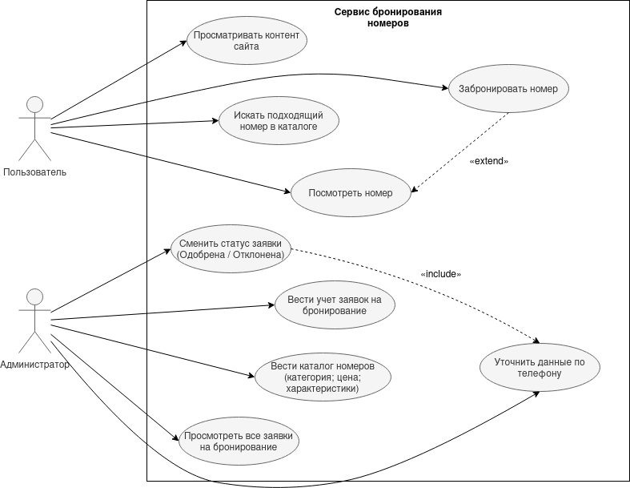
Рисунок 1 – Диаграмма прецедентов

2. Диаграмма классов
диаграмма классов (class diagram) - это диаграмма, которая показывает структуру системы: какие классы существуют, какие у них атрибуты и методы, и как классы связаны друг с другом.
Ключевые классы:
- Пользователь - хранит контактные данные (id, имя, email, телефон). Может просматривать, искать и бронировать номера.
- Администратор - имеет логин и пароль. Может просматривать заявки, менять статус и управлять номерами.
- Номер - содержит тип (стандарт, студия, люкс), цену, характеристики и флаг доступности.
- Заявка - фиксирует все данные бронирования: фамилию, имя, телефон, email, даты заезда и выезда, а также текущий статус.
- Статус (enum) - возможные состояния заявки: НОВАЯ, ОДОБРЕНА, ОТКЛОНЕНА.
Связи между классами:
- Пользователь может создать несколько заявок (1 : 0..*).
- Каждая заявка относится ровно к одному номеру (1 : 1).
- Каждая заявка имеет один статус.
- Администратор обрабатывает заявки и управляет номерами (направленные ассоциации).
Диаграмма классов покрывает все требования - типы номеров, поля для бронирования (фамилия, имя, телефон, email, даты), статусы заявок и разделение ролей пользователя и администратора (Рис. 2).
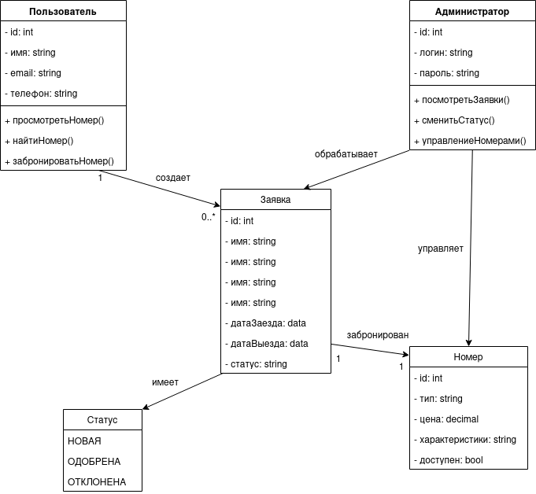
Рисунок 2 – Диаграмма классов

